Collège des Dominicaines de notre Dame de la Délivrande – Araya-
Classe : CM1 Mai 2020 – 1ère semaine
Nom : ________________________

CORRECTION
Compréhension de l’écrit

A-Les réponses aux questions page 34 (1 8) :
- Le jardin des Hespérides se trouve à l’Ouest, au-delà des montagnes d’Afrique, au bord de l’océan, dans une région inconnue des hommes (lignes 68).

- Ce jardin est gardé par un serpent à cent yeux.

- Les Hespérides sont les filles d’Atlas et les nièces de Prométhée.

- Les dieux ont infligé des peines à Prométhée et à Atlas. Prométhée vivait enchaîné à un rocher et un aigle l’attaquait. Atlas portait la terre.

- Ces deux personnages se sont révoltés contre les dieux.

- Les dieux considèrent que « donner le feu aux hommes » est grave parce qu’ils auront du pouvoir et deviendront plus forts qu’eux.

- Jupiter est le père d’Hercule. Atlas est le père des Hespèrides et il est le frère de Prométhée.

- Hercule a remplacé Atlas, il a pu porter la terre sur ses épaules. Ceci montre la force extraordinaire d’Hercule.

Vocabulaire
Objectif : Connaître quelques préfixes et suffixes.
A-La correction des exercices d’application :
Page 251 les exercices : 2 et 4
2- Les mots formés avec le préfixe in ou im sont:
insatifaction – impoli – incroyable – inexact- indivisible.

4- patient ≠ impatient perméable ≠ imperméable poli ≠ impoli
légal ≠ illégal logique ≠ illogique régulier ≠ irrégulier
responsable ≠ irresponsable réparable ≠ irréparable parfait ≠imparfait
rationnel ≠ irrationnel

Page 253 les exercices : 7 et 9
N°7
- La multiplication est l’action de multiplier.
- La récitation est l’action de réciter.
- La lecture est l’action de lire.
- L’interrogation est l’action d’interroger.
- La division est l’action de diviser.
- L’écriture est l’action d’écrire.
N°9
lion : lionceau aigle : aiglon pigeon : pigeonneau
chèvre : chevreau âne : ânon dindon : dindonneau
ours : ourson baleine : baleineau carpe : carpeau ou carpillon
oie : oison renard : renardeau souris : souriceau
Conjugaison
Objectif : Conjuguer les verbes à l’imparfait (suite).
1- Complète cette grille en conjuguant les verbes à l’imparfait avec le sujet proposé.
1) Je (regarder). 7) Inès et moi (chuter).
2) Nous (arrêter). 8) Soha et toi (aller).
3) Anna (sourire). 9) Tu (plier).
4) Danielle et Hiba (haïr). 10) Rodrigue et toi (réussir).
5) Vous (boire). 11) Salma et Amir (tuer).
6) Mika (oser). 12) Miryam et toi (avoir).

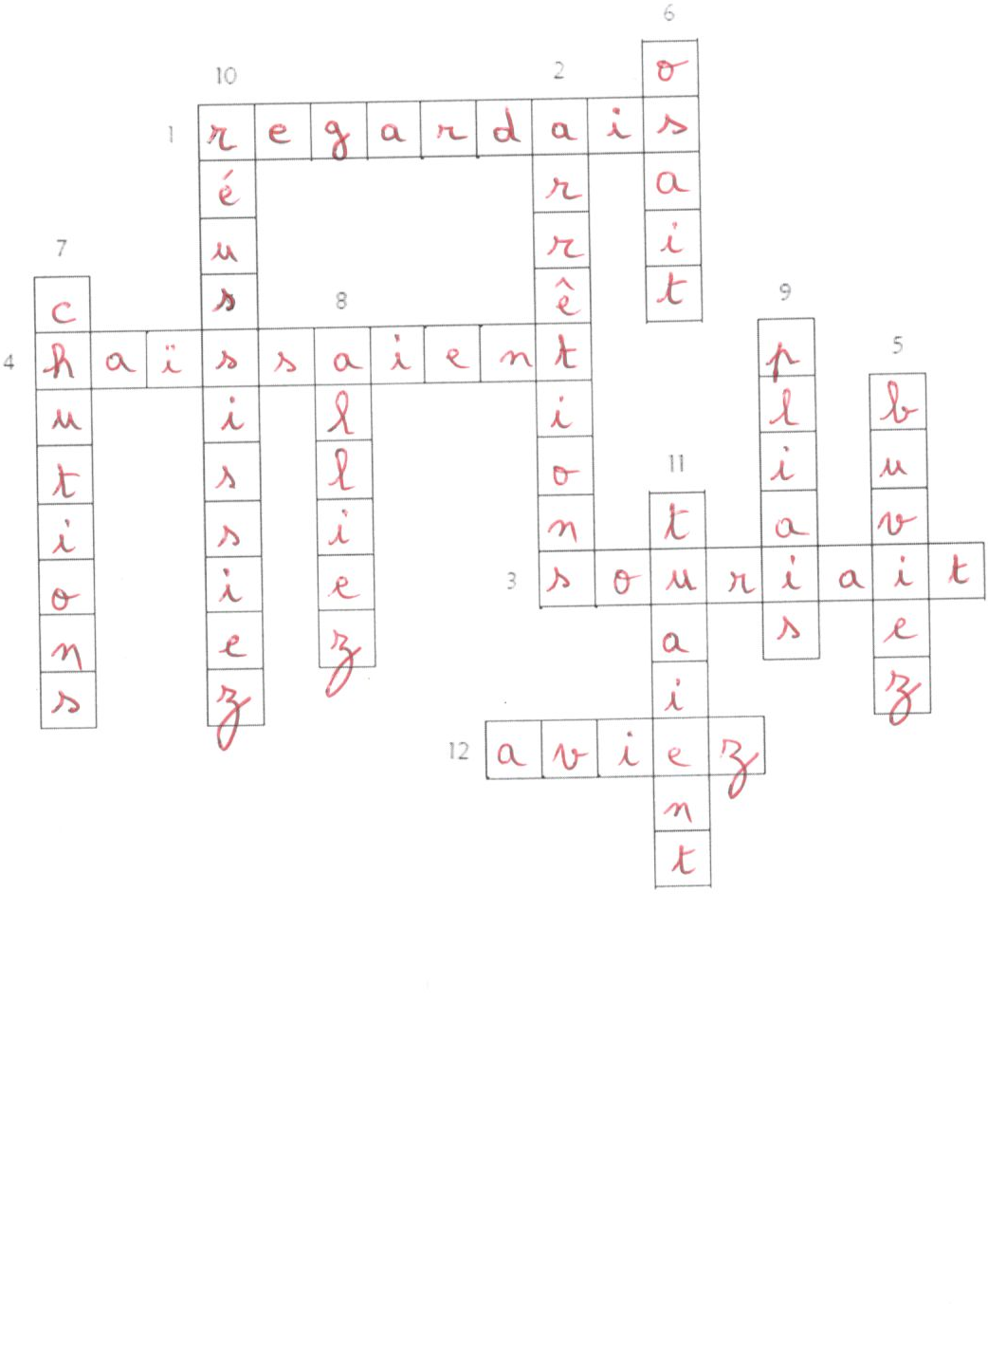

2- Entoure la forme verbale qui convient.
J’ (allais / allait) me promener chaque dimanche.
Nous (disions / disiez) la vérité.
Chaque année, vous (partaient / partiez) en Alsace.
Avant, mon oncle (venaient / venait) avec son chien.
Tu (faisais / fais) de ton mieux.

3 - Conjugue les verbes entre parenthèses à l’imparfait de l’indicatif.
- En CP, j’(être) étais dans une autre école.
- Vous (être) étiez mes invités pour mon anniversaire.
- Le dauphin (faire) faisait des sauts dans l’eau et (éclabousser) éclaboussait tous les spectateurs.
- Ma mère (couper) coupait quelques fleurs dans le jardin.
- Tu (rentrer) rentrais de ton match et tu (prendre) prenais une douche.
- Nous (crier) criions et (trépigner) trépignions avec impatience.
- Anna et Miryam (rester) restaient-elles avec vous pendant toutes les vacances?

